Министерство цифрового развития, связи и массовых коммуникаций
Ордена трудового Красного Знамени
федеральное государственное бюджетное
образовательное учреждение высшего образования
«Московский технический университет связи и информатики»

Кафедра Математическая кибернетика и информационные технологии
Отчет по учебной практике
по дисциплине «Объектно-ориентированное программирование»
на тему
«Веб-приложения»
Выполнил:
студент группы БВТ2102
Чуркин Алексей Андреевич
Проверил: ______________
Москва 2022
Оглавление
Цель работы 3
Постановка задачи 3
Основная часть 4
Заключение 6
Список литературы 6

Цель работы

Научиться создавать сайты-визитки (портфолио) с использованием стандартизированного языка разметки HTML и формального языка описания внешнего вида документа CSS (каскадные таблицы стилей).

Постановка задачи
Разрабатываемая сайт-визитка (портфолио) предназначена для ознакомления людей с моей жизнью. Целевая аудитория сайта - пользователи, заинтересованные моим хобби; работодатели. Главная задача сайта - предоставить нужную информацию посетителям. Исходя из поставленных задач, web-сайт должен предоставлять следующие возможности: -при первом посещении сайта пользователь должен понять, для чего служит данный сайт, составить общее впечатление о нем, выяснить свои потребности в отношении сайта.

Основная часть
На рисунке 1 представлен стартовый экран сайта.
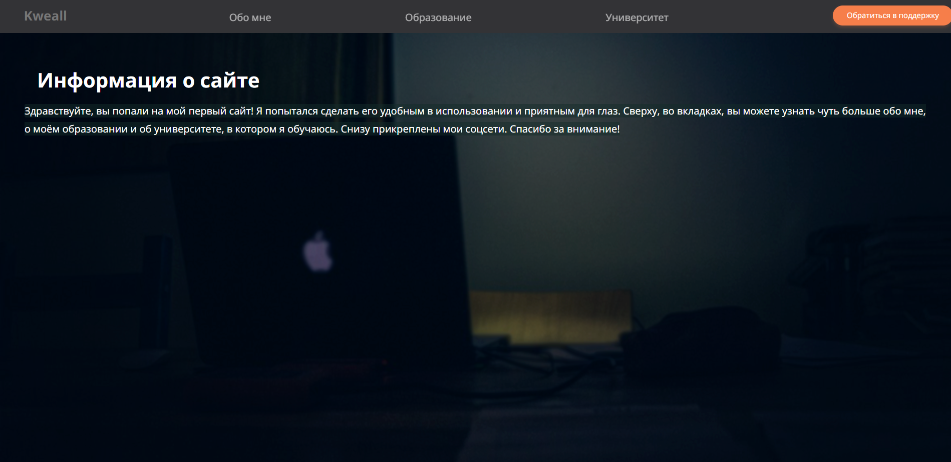
Рисунок 1 – Стартовый экран с фото и описанием деятельности владельца сайта

На рисунке 2 продемонстрирована вкладка “Обо мне”.
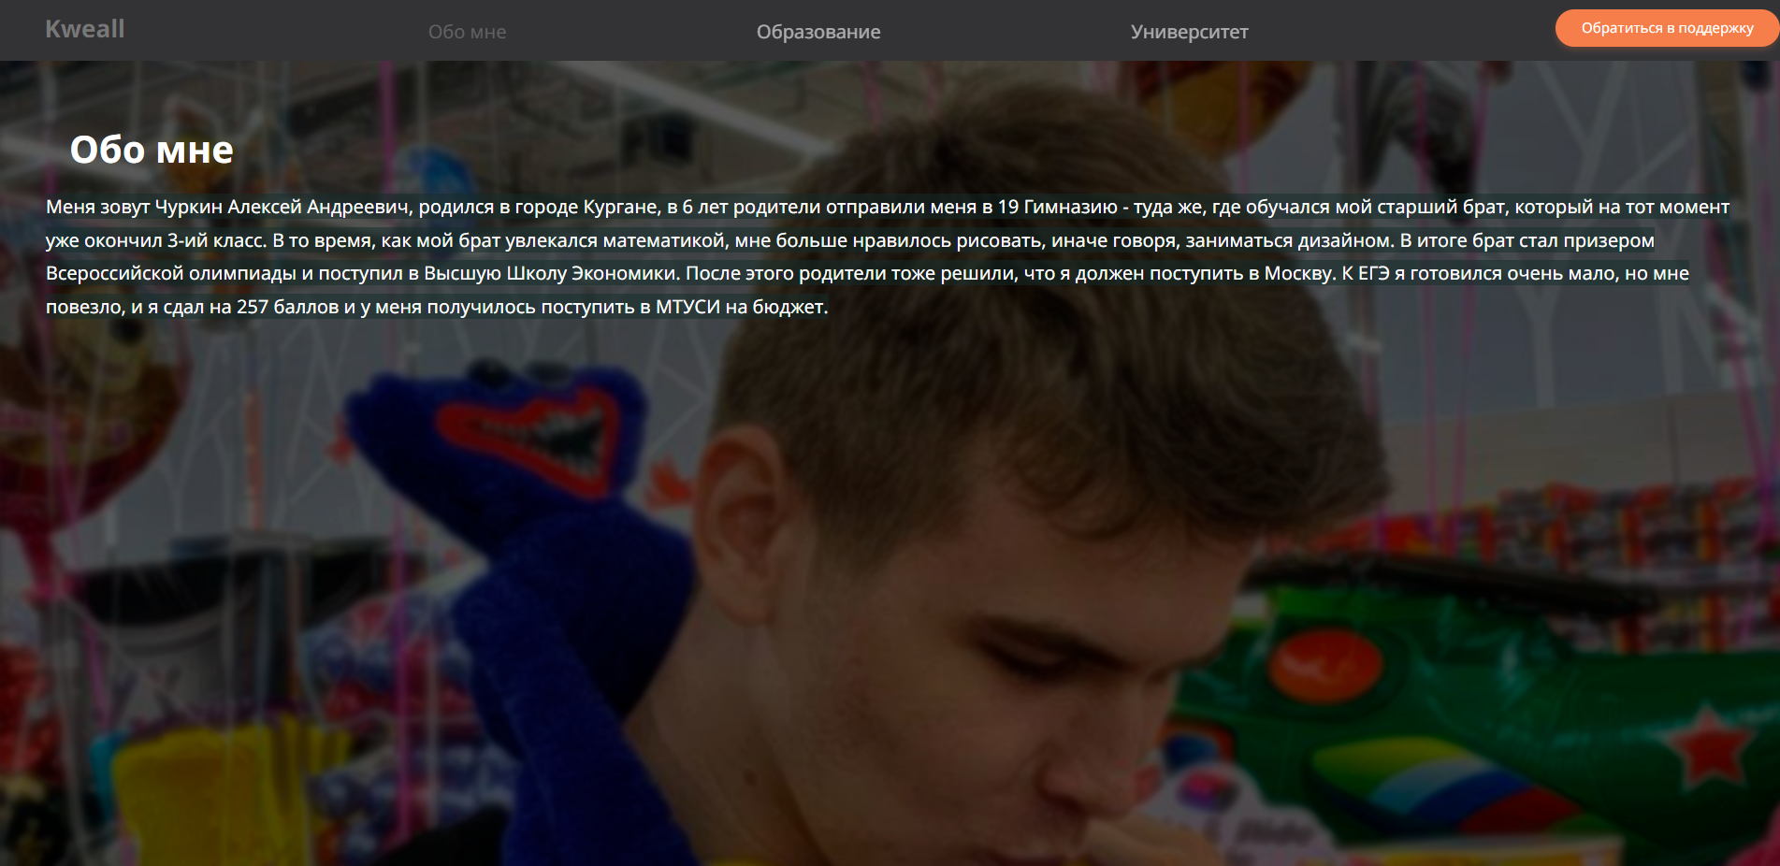
Рисунок 2 – Вкладка “Обо мне”

На рисунке 3 открыта вкладка «Образование».
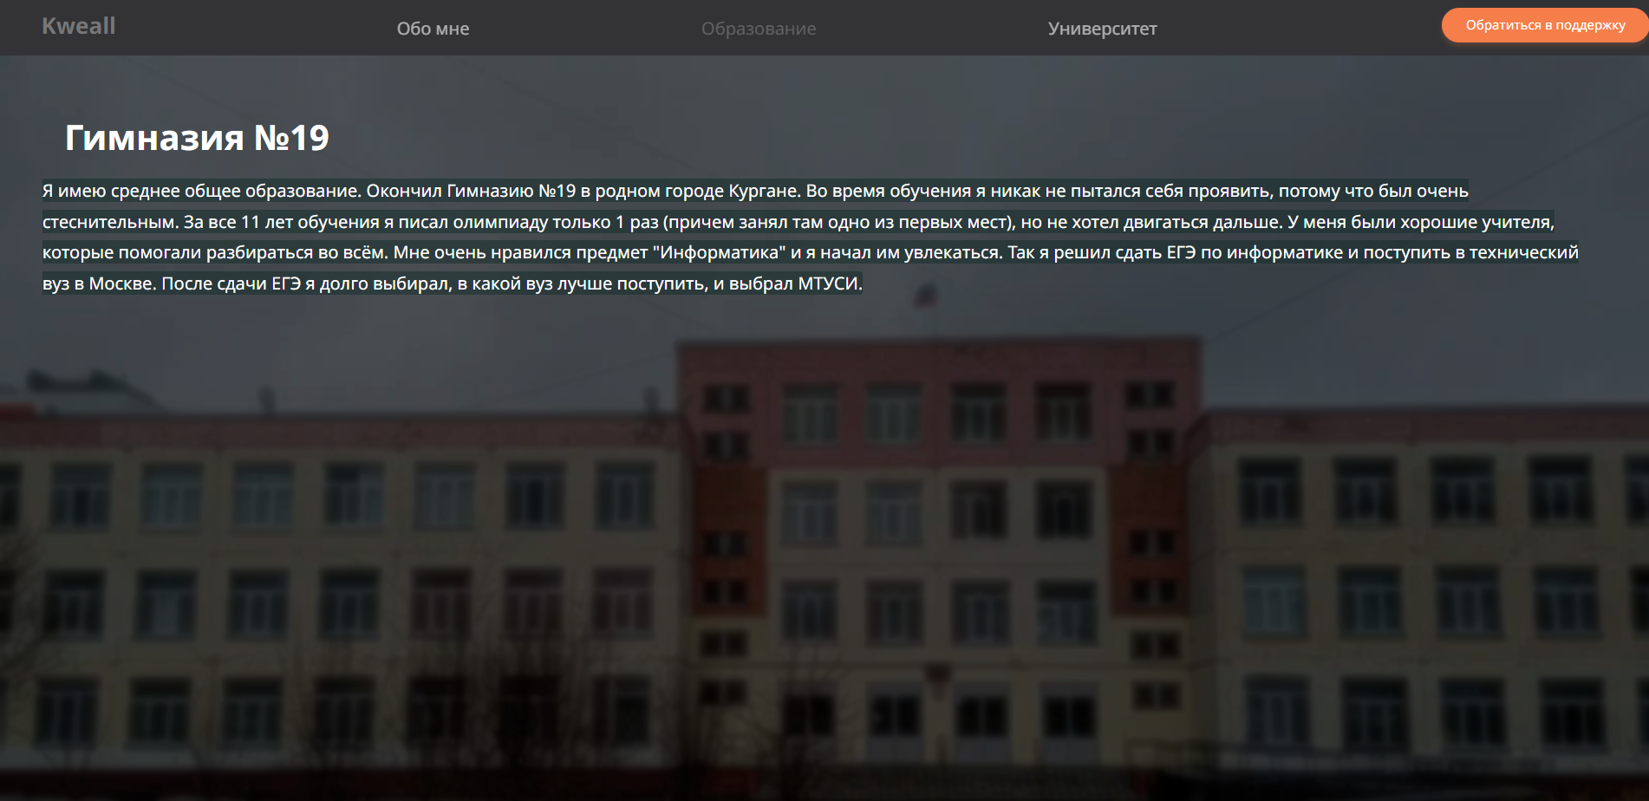
Рисунок 3 – Вкладка “Образование”

На рисунке 4 представлена вкладка “Университет” с блоками, при наведении на которые воспроизводится GIF с работами.
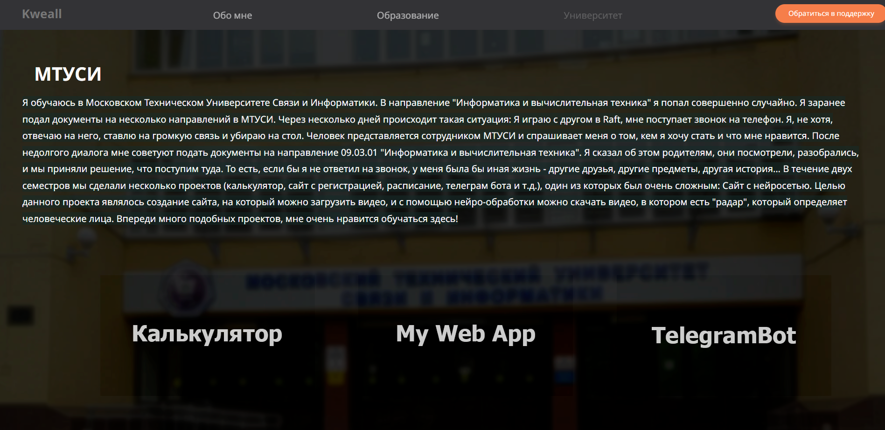
Рисунок 4 – Блоки с работами из GitHub
На рисунке 5 представлены кнопки с социальными сетями, расположенные снизу каждой вкладки.

Рисунок 5 – Кнопки с социальными сетями

Заключение
В результате выполнения данной работы я получил практические навыки работы с HTML, CSS; научился реализовывать навигацию на сайте.

Список литературы
• http://htmlbook.ru/html
• http://htmlbook.ru/css

Ссылка на репозиторий с проектом:
https://github.com/Kweall/Kweall.github.io

